Reihenklemmengehäuse ALR

Spelsberg

Eigenschaften

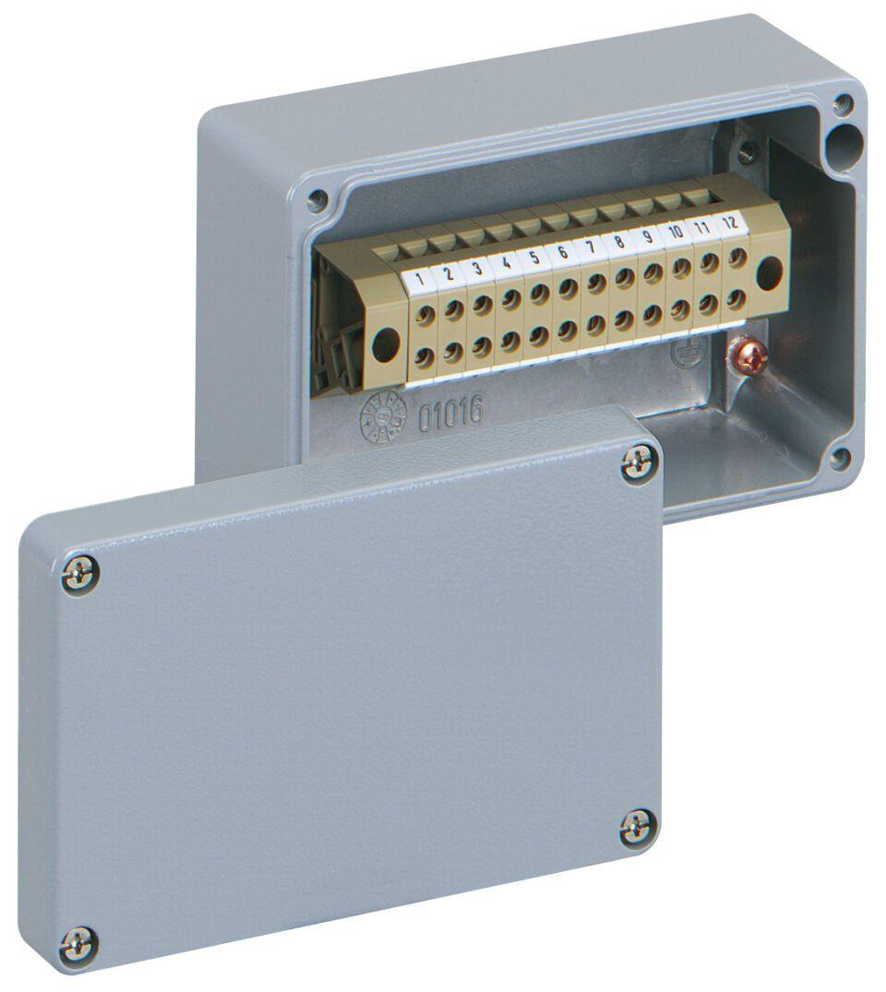

Farbton

grau

Montageart

auf Putz

Oberfläche

anodisiert/eloxiert

Werkstoff

Aluminium

Breite (mm)

75,00 - 360,00

Länge (mm)

80,00 - 230,00

Tiefe (mm)

57,00 - 111,00

Art der Einführung

Sonstige

Deckelbefestigung

geschraubt

Für Ex-Zone Gas

ohne

Für Ex-Zone Staub

ohne

Funktionserhalt

ohne

Schlagfestigkeit

IK09

Schutzart (IP)

IP66

Anzahl der Anschlussklemmen

5,00 - 52,00

Einsatztemperatur (°C)

-35,00 - 75,00

Materialstärke (mm)

4,00 - 5,15

max. Leiterquerschnitt [mm²] (mm²)

4,00